INDICAÇÃO Nº 1364/2023

Assunto: Solicita ao Sr. Prefeito Municipal. A execução de pintura de sinalização de solo, lombada e faixa de pedestre. Rua Pedro Soares Penteado, ao lado da Escola CEMEI Amália Tereza Galante Rossetti. Bairro Vila Santa Cruz. Conforme esclarece.

Senhor Presidente:

CONSIDERANDO que moradores estão preocupados quanto a segurança daqueles que circulam pelo local, assim podendo prevenir acidentes, já que a pintura da lombada, e faixas de pedestre está bastante apagada.

INDICO, ao Senhor Prefeito Municipal, nos termos do Regimento Interno desta Casa de Leis, que se designe com urgência ao setor competente da administração as providências necessárias para a execução, de pintura de sinalização de solo, da lombada faixas de pedestre, na Rua Pedro Soares Penteado, no Bairro Vila Santa Cruz.
(Foto em Anexo)

SALA DAS SESSÕES, 06 de julho de 2023.

FERNANDO SOARES
Vereador PSDB

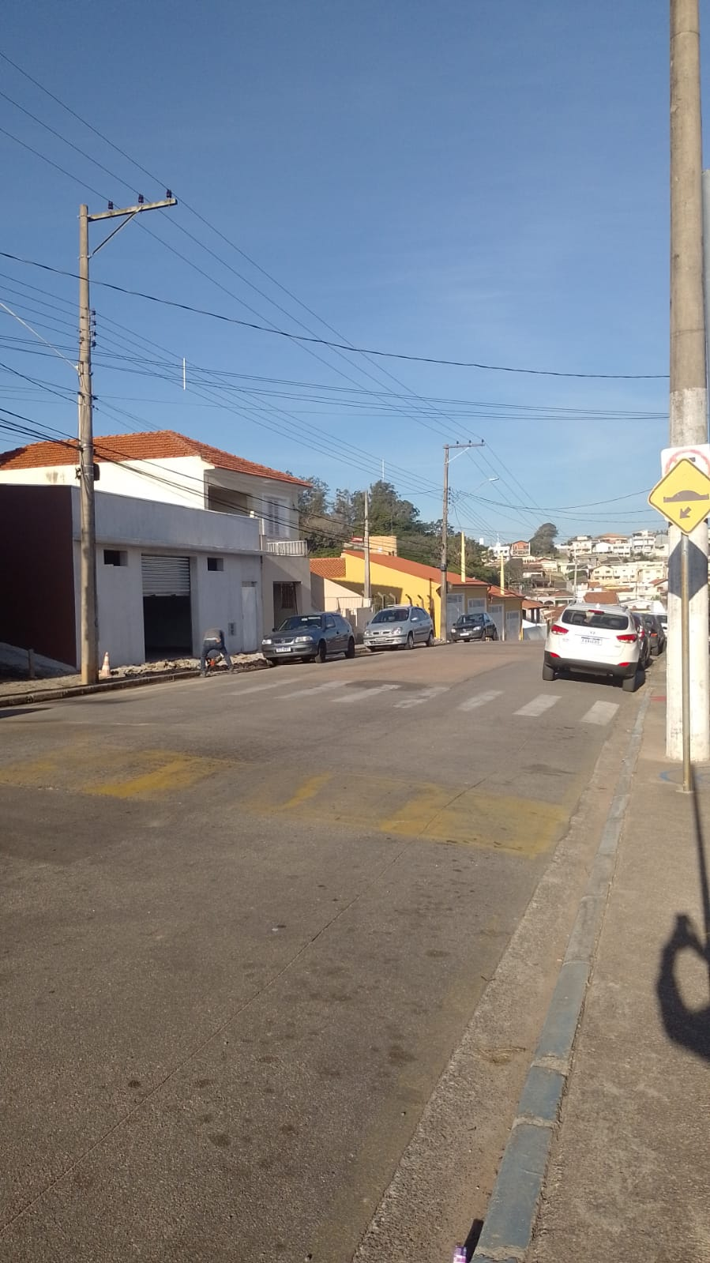

Pintura de sinalização de solo, lombada e faixa de pedestre. Rua Pedro Soares Penteado, ao lado da Escola CEMEI Amália Tereza Galante Rossetti. Bairro Vila Santa Cruz.

